Departamento de Ciencias de la Computación (DCCO)
Carrera de ITIN

MDSW Software

Perfil del Proyecto
Presentado por: Joel Tapia
Vicente Sanchez
Jonathan Rodriguez
Juan Socasi
Tutor académico: Ing. Jenny A Ruiz R

Ciudad: Quito
Fecha: 27/04/2026

Índice Pág.

1. Introducción 5
2. Planteamiento del trabajo 5
2.1 Formulación del problema 5
2.2 Justificación 5
3. Sistema de Objetivos 6
3.1. Objetivo General 6
3.2. Objetivos Específicos 6
4. Alcance 6
5. Marco Teórico 7
5.1 Metodología (Marco de trabajo 5W+2H) 7
6. Ideas a Defender 7
7. Resultados Esperados 7
8. Viabilidad(Ej.) 7
8.1 Humana 8
8.1.1 Tutor Empresarial 8
8.1.2 Tutor Académico 8
8.1.3 Estudiantes 8
8.2 Tecnológica 8
8.2.1 Hardware 8
8.2.2 Software 9
9. Conclusiones y recomendaciones 9
9.1 Conclusiones 9
9.2 Recomendaciones 9
10. Planificación para el Cronograma: 10
11. Referencias 10
12. Anexos. 12
Anexo I. Crono 12
Anexo II. MTZ de Historias de Usuarios 12

Introducción
El mercado de accesorios automotrices se caracteriza por una alta diversidad de referencias y una rotación constante. Para L.F. Accesorios una empresa que opera simultáneamente en los sectores de venta al por mayor y al por menor, la precisión en el control de existencias no es solo una necesidad operativa, sino una ventaja competitiva estratégica.
El presente proyecto busca el desarrollo de una solución de software integral diseñada para centralizar y automatizar el control de mercancía. El sistema permitirá gestionar un catálogo dinámico que abarca desde piezas de alta rotación hasta accesorios especializados, garantizando que la disponibilidad de stock esté siempre alineada con la demanda de ambos canales de venta.

Planteamiento del trabajo

2.1 Formulación del problema
Contexto Actual
La tienda de accesorios y partes automotrices actualmente opera bajo un sistema de gestión manual o empírico (posiblemente basado en hojas de cálculo de Excel o registros en papel). Debido a la naturaleza del sector, que maneja miles de referencias, códigos de fabricantes y compatibilidades entre vehículos, este método resulta insuficiente.
Problemas Identificados:
- Descontrol de Stock: Dificultad para conocer en tiempo real qué piezas están disponibles, lo que genera ventas perdidas por falta de stock o exceso de artículos de baja rotación.
- Lentitud en la Atención: Tiempo excesivo en la búsqueda manual de compatibilidades (saber si un repuesto le queda a un modelo específico de vehículo).
- Falta de Integridad de Datos: Errores humanos al registrar entradas y salidas, lo que provoca discrepancias entre el inventario físico y el registrado.

2.2 Justificación
Justificación Técnica
Desde la perspectiva de la ingeniería en Tecnologías de la Información (ITIN), el proyecto se justifica al aplicar arquitecturas de software y sistemas de gestión de bases de datos (DBMS) para resolver problemas de procesamiento de información. La implementación de un sistema automatizado garantiza la integridad de los datos, la concurrencia (si se usa en varias computadoras) y la seguridad de la información financiera y de inventario del cliente.
Justificación Operativa
El sistema transformará la dinámica de trabajo diaria. La automatización de procesos repetitivos, como la generación de reportes de cierre de caja o la actualización de precios, permitirá que el personal se enfoque en la atención al cliente en lugar de tareas administrativas manuales, aumentando la productividad general del negocio.

Sistema de Objetivos

3.1. Objetivo General
Diseñar e implementar un sistema de gestión de inventario automatizado para una tienda de repuestos y accesorios automotrices, mediante el uso de tecnologías de desarrollo de software modernas scrum, con el fin de optimizar el control de existencias, mejorar la precisión de los datos y agilizar los procesos de venta y reabastecimiento del cliente.

3.2. Objetivos Específicos
Para alcanzar el objetivo general, se proponen los siguientes hitos técnicos y operativos:
- Levantamiento de Requerimientos: Analizar los procesos actuales de la tienda para identificar los cuellos de botella en el manejo de repuestos y definir las funcionalidades críticas (como la compatibilidad de piezas por modelo de vehículo).

- Implementación de Interfaz de Usuario (UI): Crear una interfaz intuitiva y eficiente que facilite la búsqueda de productos (por código o descripción) y la generación de reportes de ventas diarios para la toma de decisiones del dueño.

- Validación y Pruebas: Realizar pruebas de usuario y de rendimiento con datos reales del cliente para garantizar la estabilidad del software y la correcta capacitación del personal en su uso.

Alcance
1. Gestión de Catálogos
El sistema debe ser capaz de administrar los datos que alimentarán toda la operación:
- Productos: Registro con nombre, descripción, categoría, y precios.
- Proveedores: Directorio de contactos y vinculación con productos específicos.
- Ubicaciones: Gestión de múltiples productos atraves de un buscador
2. Lógica de Existencias y Alertas
El software no solo guarda datos, sino que debe automatizar la vigilancia del stock:
- Stock en Tiempo Real: Cálculo automático de existencias disponibles.
- Puntos de Reorden: Alertas automáticas cuando un producto llega a su nivel mínimo de seguridad.
3.Reportes y Análisis
La salida de información para la toma de decisiones:
- Reporte de Existencias: Listado actual de lo que hay en bodega.
4.Gestion de Pedido Especiales y Devoluciones
- Pedidos bajo pedido: Formulario para cliente (nombre, teléfono, producto solicitado). Genera cotización, calcula flete (según transportista seleccionado), advierte si el transporte externo anula la garantía. Envía solicitud al correo del administrador.
- Devoluciones de clientes: Registro con código de producto, fecha de factura, motivo. Genera nota de devolución automática. Controla plazo máximo de 4 días desde la venta.
- Devoluciones a proveedores: Registro de fecha de reclamo, plazo configurable (3-5 días). Alerta al cumplir 3, 4 y 5 días sin resolver

Marco Teórico
Apache NetBeans
Entorno de desarrollo Integrado (IDE)
Es un entorno de desarrollo integrado (IDE) de código abierto, basado en el lenguaje de programación Java y ejecutado en Swing, que proporciona herramientas digitales como editor de texto, compilador, interfaz gráfica y depurador para facilitar la creación de aplicativos estructurados en módulos (IMMUNE, 2022).
Uso de NetBeans
Este entorno sirve como medio para asistir en todas las fases del desarrollo de software, permitiendo a los programadores escribir código, compilar marcar líneas para modificaciones futuras y detectar errores en programas orientados a PC o dispositivos móviles, gestionando de forma óptima el almacenamiento de datos (IMMUNE, 2022).
Ventajas
Destaca por sé una plataforma gratuita, multiplataforma ejecutable en varios sistemas operativos y multilenguaje, lo que permite desarrollar software no solo en java, sino también en PHP, JavaScript, etc. Incluyendo además el manejo automático de la memoria para programas en C o C++ (IMMUNE, 2022).

Java
Es un lenguaje de Programación y una plataforma informática multiplataforma creada originalmente por Sun Microsystems en 1995. Ha evolucionado hasta convertirse en una base tecnológica altamente confiable sobre la cual se desarrollan y ejecutan una gran cantidad de aplicaciones y servicios en el mundo digital actual (Oracle, s.f.). Para el sistema de L.F Accesorios, Java aporta la robustez necesaria para manejar múltiples referencias y códigos de fabricantes sin pérdida de rendimiento.

5.1 Metodología (Marco de trabajo 5W+2H)
Debe explicar paso a paso el desarrollo de la guía con la herramienta de Excel aplicando el marco de trabajo de las 5W y 2H
Pregunta
What (qué) | ¿Qué es el proyecto de sistema de gestión para el emprendimiento “L.F. Accesorios”? | El sistema automatizado permitirá centralizar el control de un catálogo de más de 1,700 repuestos automotrices. Facilitará la búsqueda ágil por códigos, la visualización de descripciones técnicas detalladas, la distinción entre productos en stock o bajo pedido, y el registro de ventas tanto de contado como a crédito.
Who (quién) | ¿Quiénes son los responsables del desarrollo y gestión del sistema? | El proyecto será gestionado por los integrantes del grupo: Vicente Sanchez, Joel Tapia, Jonathan Rodriguez y Juan Socasi .
When (cuándo) | ¿Cuándo se espera que esté completado el sistema? | El proyecto será presentado al finalizar el periodo académico, según las fechas establecidas en el cronograma institucional.
Where (dónde) | ¿Dónde se realizará el desarrollo del software? | El desarrollo se llevará a cabo en los laboratorios de la Universidad de las Fuerzas Armadas (ESPE), así como en los hogares de cada integrante del equipo desarrollador.
Why (por qué) | ¿Por qué se decidió desarrollar un sistema para el negocio de repuestos? | Porque el manejo manual o en Excel actual es insuficiente para la complejidad de la operación y genera descontrol de stock. Es fundamental porque permitirá que la dueña optimice el tiempo en procesos críticos de mercadería y pueda enfocarse en la atención al cliente y el crecimiento del negocio.
How (cómo) | ¿Cómo se llevará a cabo el desarrollo técnico? | Se utilizará el IDE NetBeans para programar la lógica en lenguaje Java. El proceso incluye el diseño de una base de datos relacional robusta, la implementación de interfaces para el catálogo técnico y la validación funcional con datos reales del negocio.
How much (cuánto) | ¿Cuál es el costo o recursos requeridos? | El proyecto requiere una inversión tecnológica en hardware y software valorada en USD 3150, utilizando los equipos de computación del equipo de trabajo.

Tabla 1 Marco de trabajo 5W+2H

Ideas a Defender
Con la implementación de un sistema automatizado para la gestión de inventario y control de mercadería de repuestos y accesoria automotrices L.F. Se busca mejorar y optimizar la administración del negocio ya que actualmente el manejo se lleva mediante hojas de cálculos en Excel lo que no permite tener un control eficiente.
El desarrollo de este proyecto se basa em los lineamientos de las materias de Fundamentos de Ingeniería de Software y Fundamentos de Programación a través de marco de trabajo 5W Y 2H, se identificó los requisitos como la gestión de técnicas de repuestos y el manejo de ventas.
Con el aplicativo se busca una solución moderna que permita aumentar la productividad del personal optimizar el tiempo de trabajo y garantizar un uso más seguro organizado y confiable de la información comercial

Resultados Esperados
Al finalizar el proyecto se espera como resultado que la empresa L.F. Accesorios cuente con un sistema automatizado que le permita gestionar de manera eficiente el control de inventario, la entrada y salida de mercadería y el registro de ventas. Permitiendo el manejo de más de 1700 productos de forma detallada y así mejorar la atención al cliente y reducir el tiempo empleado en la localización de artículos y la compatibilidad de repuestos.

Viabilidad
Cantidad | Descripción | Valor Unitario (USD) | Valor Total (USD)
 | Equipo en casa
1 | Laptop HP pavillion i510300H / 16gb RAM / 256gb SSD/Geforce RTX 1650 | 950 | 950
1 | Laptop Asus TUF Gaming A17 AMD Ryzen 7 7435HS (3.10 GHz)/16 GB RAM/NVIDIA GeForce RTX 4060 Laptop GPU (8 GB)/1 TB SSD | 1450 | 1450
1 | Laptop Asus Q405UA i5-8250U / 8gb RAM / 500gb SSD / Intel UHD Graphics 620 | 300 | 300
1 | Laptop HP 14 dk1013dx Athlon Silver 3050U / 16gb RAM / 250 SSD Nvme/ AMD Radeon Graphics Vega 3 | 150 | 150
 | Software
1 | Sistema operativo Windows 10 y 11 | 150 | 300
1 | Netbeans | 0 | 0
1 | Base de Datos (SGBD) | 0 | 0
 |  | TOTAL | 3150
Tabla 2 Presupuesto del proyecto

8.1 Humana

8.1.1 Tutor Empresarial
Alicia Nazareno

8.1.2 Tutor Académico
Ing. Jenny Ruiz

8.1.3 Estudiantes
Jonathan Rodrigez
Juan Socasi
Vicente Sánchez
Joel Tapia

8.2 Tecnológica

8.2.1 Hardware
 | Requisitos mínimos | Disponibilidad
Procesador (CPU) | Intel Core i3 / AMD Ryzen 3 o equivalente (2.0 GHz) | Alta
Memoria RAM | 4 GB de RAM | Alta
Almacenamiento | 10 GB de espacio de almacenamiento | Alta
Pantalla | Resolución mínima de 1366 x 768 píxeles | Alta
Periféricos | Teclado y ratón | Alta

Tabla 3 Requisitos de Hardware

8.2.2 Software
 | Requisitos mínimos | Disponibilidad
Sistema Operativo | Windows 10 | Alta
Entorno de Desarrollo (IDE) | NetBeans | Alta
Kit de Desarrollo | Java Development Kit (JDK 11 o superior) | Alta
Base de Datos (SGBD) | MySQL Server 8.0 (o equivalente) | Alta
Tabla 4 Requisitos de Software

Conclusiones y recomendaciones

Conclusión
En conclusión, el desarrollo del sistema automatizado de gestión de inventario para L.F. Accesorios representa una solución tecnológica viable para mejorar el control y la organización de los productos, ventas y procesos relacionados con la mercadería. La implementación del sistema permitirá centralizar la información de los más de 1.700 productos, reducir errores en el registro de existencias, agilizar la búsqueda de repuestos y facilitar la toma de decisiones mediante información más precisa y organizada. De esta manera, el proyecto contribuirá a optimizar las actividades operativas del negocio y a mejorar la atención brindada a los clientes.

Recomendaciones
- Se recomienda capacitar adecuadamente al personal encargado del sistema para garantizar el correcto registro y actualización de la información de productos, ventas, inventario y devoluciones.
- Es importante realizar respaldos periódicos de la base de datos para proteger la información del negocio y evitar la pérdida de datos ante posibles fallas técnicas.
- Se recomienda actualizar constantemente la información de los productos, especialmente sus precios, cantidades disponibles, códigos y datos de proveedores, con el fin de mantener la confiabilidad del sistema.
- Se recomienda realizar pruebas y mantenimientos periódicos al sistema para detectar errores, mejorar su funcionamiento y agregar nuevas funcionalidades de acuerdo con las necesidades futuras de L.F. Accesorios.

Planificación para el Cronograma:
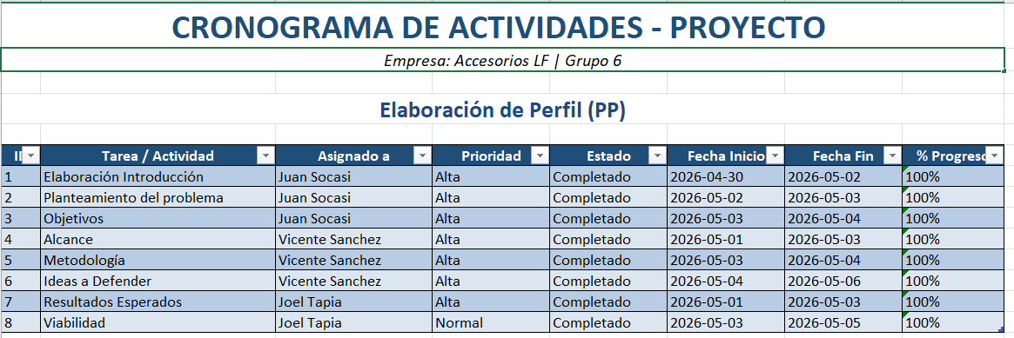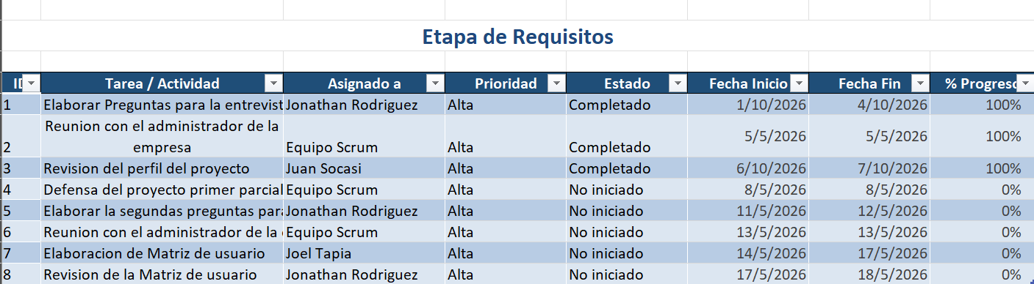
Tabla 5 Cronograma del proyecto.

Referencias
López, M. (13 de abril de 2022). ¿Qué es NetBeans? Ventajas y usos. IMMUNE Technology Institute. https://immune.institute/blog/que-es-netbeans/
Oracle. (s.f.). ¿Qué es Java y por qué lo necesito? Java.com. https://www.java.com/es/download/help/whatis_java.html

Anexos.

Anexo I. Crono

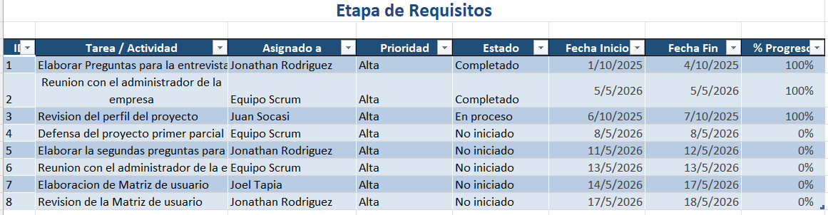

Anexo II. MTZ de Historias de Usuarios
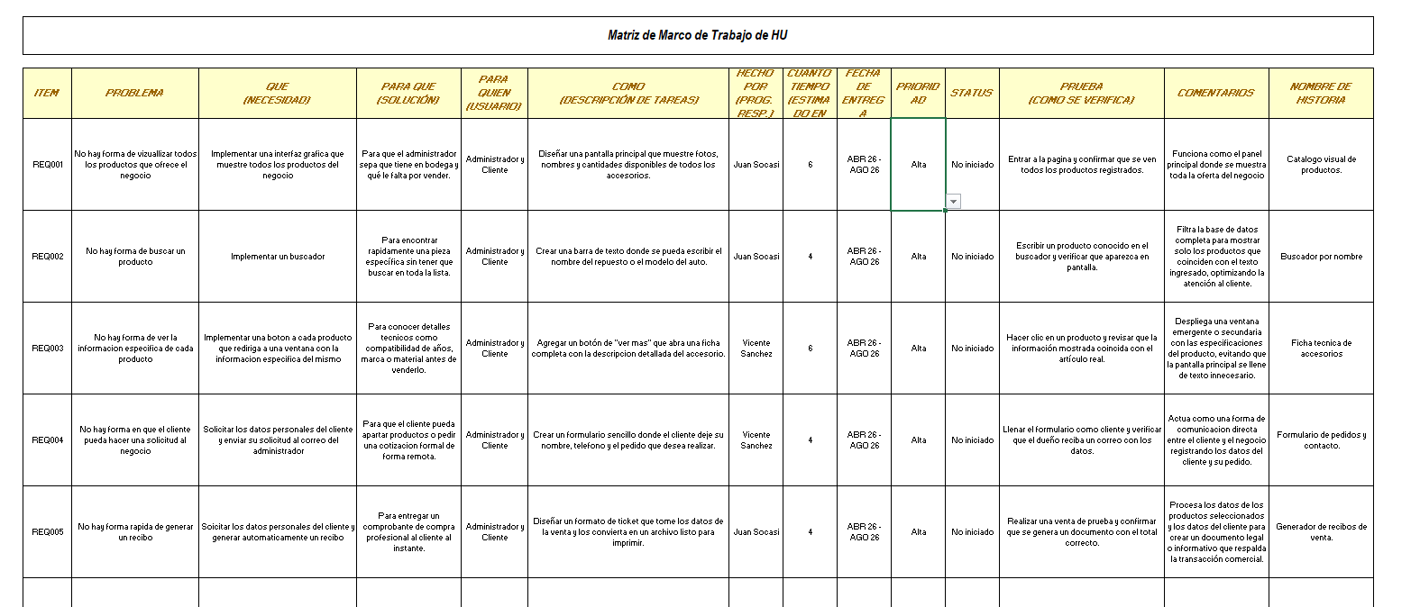

Anexo III. Historia de Usuario (HU)

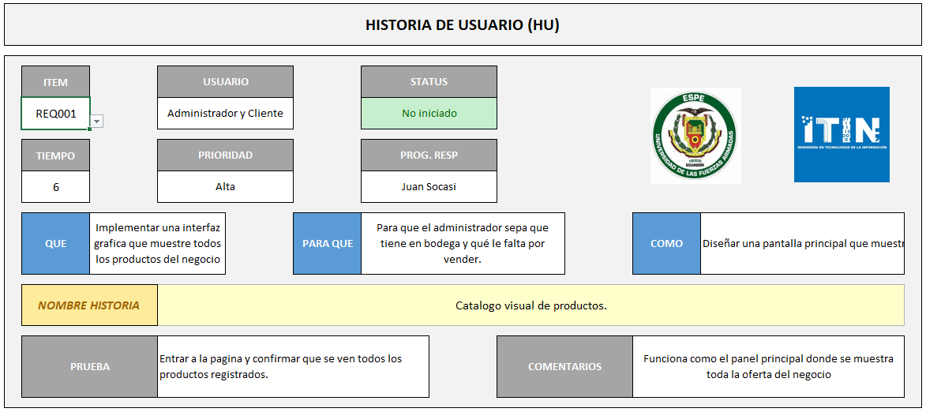
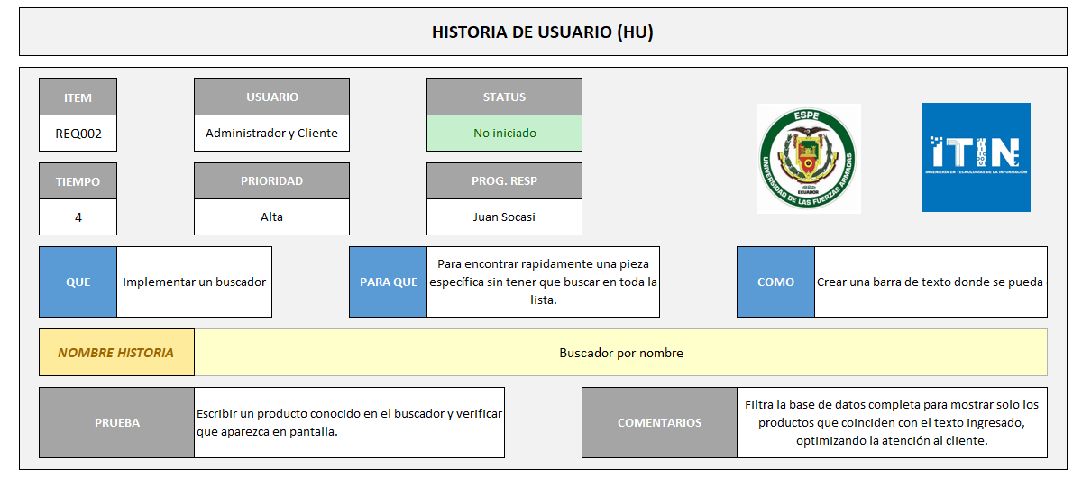
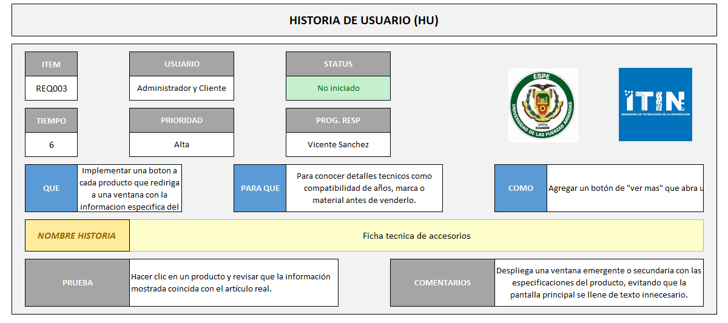
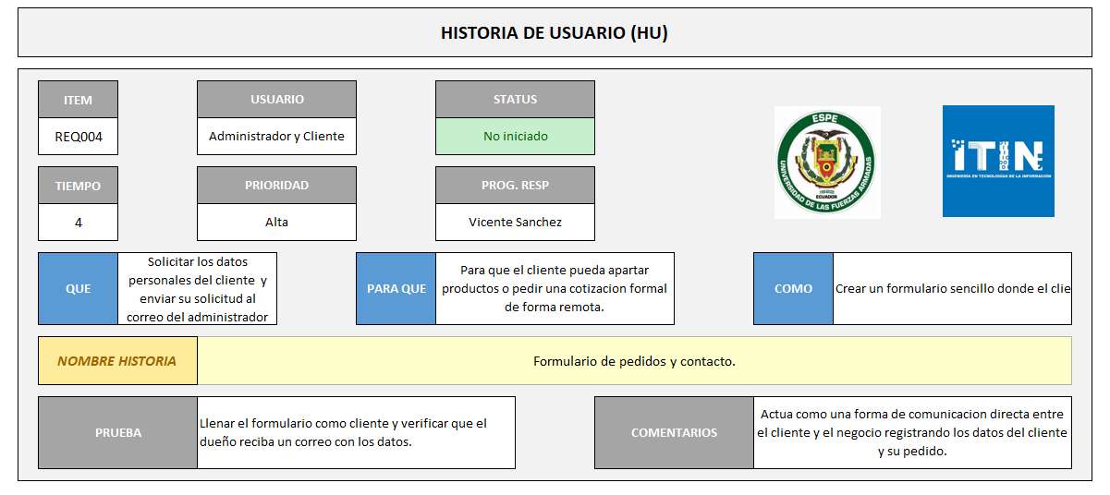
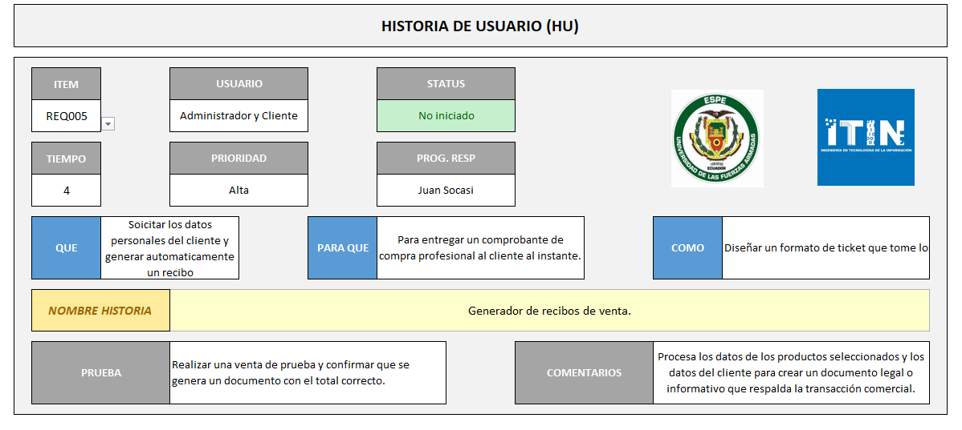

Anexo IV.

